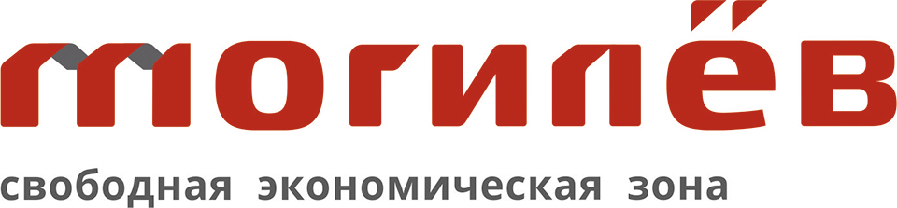
Преимущества реализации инвестиционных проектов в СЭЗ «Могилев» по достоинству оценили резиденты, в числе которых такие крупные компании с мировым именем, как литовский холдинг «VMG» - предприятие-резидент ИООО «ВМГ Индустри», литовский концерн «SBA» - предприятие-резидент ИООО «Мебелаин», российская промышленная группа «Омск Карбон Групп» - предприятие-резидент ИООО «Омск Карбон Могилев», предприятия-резиденты австрийского концерна «Kronospan» и многие другие.

Администрация СЭЗ «Могилев»
212003, г.Могилев, ул.Челюскинцев 78А,
тел. +375 (222) 62-66-01
факс. +375 (222) 62-66-02
сайт: www.fezmogilev.by
e-mail: info@fezmogilev.by

Свободная экономическая зона «Могилев» – это часть территории Республики Беларусь с определенными границами, в пределах которой в отношении ее резидентов устанавливается и действует особый преференциальный правовой режим для осуществления инвестиционной и предпринимательской деятельности.
Основной задачей СЭЗ «Могилев» является привлечение инвестиций в экономику Республики Беларусь и создание условий, необходимых для реализации современных высокотехнологичных инвестиционных проектов.
СЭЗ «Могилев» состоит из 18 участков общей площадью 3712,04 гектара. Площадь свободных земельных участков для нового строительства составляет более 450 га, также на территории СЭЗ «Могилев» имеется около 150 тыс. кв. м. неиспользуемых производственных площадей, пригодных для размещения производств, подробное описание которых представлено на страницах сайта администрации СЭЗ «Могилев» www fezmogilev.by

ЛЬГОТЫ И ПРЕФЕРЕНЦИЙ ДЛЯ РЕЗИДЕНТОВ СЭЗ «МОГИЛЕВ»
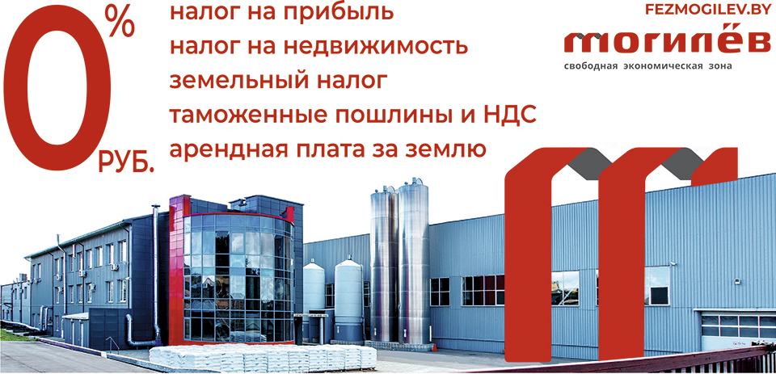
Налог на прибыль:
Прибыль, полученная от реализации товаров (работ и услуг) собственного производства на экспорт или другим резидентам СЭЗ, освобождается от обложения налогом на прибыль.
Налог на недвижимость:
Резиденты СЭЗ освобождаются от налога на недвижимость:
- в течение 3 лет с момента регистрации в качестве резидента СЭЗ по объектам налогообложения, приобретенным в указанный период;
- по объектам налогообложения этим налогом, расположенным на территории соответствующих СЭЗ, независимо от направления их использования. Льгота предоставляется в квартале, если в непосредственно предшествующем ему квартале резидентом СЭЗ осуществлялась реализации товаров (работ, услуг) собственного производства на экспорт или другим резидентам СЭЗ.
Земельный налог (арендная плата за землю):
Освобождаются от земельного налога (арендной платы за) земельные участки резидентов СЭЗ, расположенные в границах СЭЗ:
- предоставленные им после регистрации в качестве резидентов СЭЗ для строительства объектов, но не более пяти лет с даты регистрации в качестве резидента СЭЗ;
- независимо от их целевого назначения. Льгота предоставляется в квартале, если в непосредственно предшествующем ему квартале резидентом СЭЗ осуществлялась реализация товаров (работ, услуг) собственного производства на экспорт или другим резидентам СЭЗ.
Таможенные платежи (ввозная таможенная пошлина и НДС, взымаемый таможенными органами):
Резиденты СЭЗ не уплачивают таможенные платежи:
- при ввозе в свободную таможенную зону (определяется по заявлению предприятия-резидента) для целей реализации заявленного инвестиционного проекта строительных материалов, оборудования, а также сырья, материалов и комплектующих для производства продукции;
- при вывозе за пределы таможенной территории ЕАЭС иностранных товаров, помещенных под таможенную процедуру свободной таможенной зоны, в неизменном состоянии, а также произведенной с использованием иностранного сырья (материалов, комплектующих) продукции.
Резиденты СЭЗ не уплачивают НДС, взымаемый таможенными органами, при вывозе на таможенную территорию ЕАЭС продукции, произведенной с использованием иностранных товаров (сырья, материалов, комплектующих), помещенных под таможенную процедуру свободной таможенной зоны.
Таможенные платежи уплачиваются при вывозе на таможенную территорию ЕАЭС иностранных товаров, помещенных под таможенную процедуру свободной таможенной зоны, в неизменном состоянии, а также продукции, произведенной с использованием иностранных товаров (сырья, материалов, комплектующих).
Иные льготы и преференции:
Резиденты СЭЗ освобождаются от:
- платы за право заключения договора аренды земельного участка, предоставляемого для строительства и обслуживания объектов недвижимого имущества в границах СЭЗ;
- пошлины за выдачу иностранным гражданам и лицам без гражданства, привлекаемым для реализации инвестиционного проекта на территории СЭЗ, специальных разрешений на право занятия трудовой деятельностью в Республике Беларусь.
Резиденты СЭЗ не осуществляют компенсационные посадки и компенсационные выплаты стоимости удаляемых, пересаживаемых объектов растительного мира при строительстве в границах СЭЗ объектов, предусмотренных в инвестиционном проекте, с правом удаления, пересадки объектов растительного мира.
ПОЧЕМУ СЭЗ «МОГИЛЕВ»
Несмотря на то, что всеми СЭЗ Республики Беларусь предлагаются одинаковые экономические преференции, СЭЗ «Могилев» обладает рядом уникальных преимуществ:
Выгодное географическое положение
СЭЗ «Могилев» является «воротами» в Евразийский экономический союз с населением, превышающим 180 млн. человек.
Отличная транспортная доступность
Pасположение на пересечении основных общеевропейских транспортных коридоров. В непосредственной близи от г.Могилева проходят трассы М1 (Брест – Москва) и E95 (Санкт-Петербург – Одесса). Транспортная инфраструктура представлена широкой сетью автомобильных, железных, воздушных дорог. Функционирует аэропорт, который находится в 17 км от Могилева и способен круглосуточно обеспечивать прием и выпуск воздушных судов массой до 196 тонн и вертолетов всех типов.
Отраслевая специализация региона
в Могилевской области наиболее развитыми отраслями промышленности являются: химическая, деревообрабатывающая, металлообрабатывающая, приборостроительная, машиностроительная, промышленность строительных материалов и конструкций.
Квалифицированные специалисты
Высокий уровень подготовки специалистов обеспечивают 7 высших учебных заведений, 22 учреждения среднего специального образования и 36 учреждений профессионально-технического образования. В высших учебных заведениях ведется обучение специалистов металлообрабатывающего, химического, строительного, машиностроительного, экономического и юридического профилей, а также специалистов для пищевой и перерабатывающей отраслей и агропромышленного комплекса.
С самого начала своей деятельности администрация свободной экономической зоны «Могилев» (администрация СЭЗ «Могилев») неукоснительно следует своей цели - созданию максимально комфортных условий для ведения бизнеса. Уделяя особое внимание вопросам развития инженерно-транспортной инфраструктуры на своих участках, администрация СЭЗ «Могилев» обеспечила существенную экономию времени и средств инвесторов на пути от разработки бизнес-плана до строительства предприятия и получения первой прибыли.
В настоящее время степень развития инженерно-транспортной инфраструктуры участков СЭЗ «Могилев» позволяет иностранным и национальным инвесторам реализовывать даже самые крупные проекты в максимально сжатые сроки экономя вплоть до 30% средств, предусмотренных для организации производства. Ярким тому примером является участок №4 СЭЗ «Могилев» - крупный промышленный узел, обеспеченный всеми необходимыми для осуществления инвестиционной деятельности элементами инженерной и транспортной инфраструктуры (сети автодорог и железнодорожных путей, технический и хозяйственно-питьевой водопровод, сети связи, теплоснабжения, электроснабжения, газопровода и др.).
ПОТЕНЦИАЛЬНЫЕ РЕЗИДЕНТЫ СЭЗ «МОГИЛЕВ»
В качестве резидентов СЭЗ «Могилев» могут быть зарегистрированы юридические лица Республики Беларусь, учрежденные при участии белорусских или иностранных инвестиций, а также индивидуальные предприниматели Республики Беларусь, которые соответствуют следующим требованиям:
- территориально расположены в границах СЭЗ «Могилев»;
- объем инвестиций составляет не менее 1 млн. евро на срок реализации инвестиционного проекта (либо не менее 500 тыс. евро со сроком капиталовложений в течении первых трех лет с даты регистрации в качестве резидента СЭЗ «Могилев»);
- учреждены с целью создания и развития экспортно-ориентированных и импортозамещающих производств, основанных на современных или новых технологиях.

Деятельность СЭЗ «Могилев» и ее резидентов вносит значительный вклад в развитие экономического потенциала Могилевской области и Республики Беларусь в целом. Сегодня СЭЗ «Могилев» готова предложить полностью отвечающие самым притязательным требованиям инвестора земельные участки для строительства новых производств, а также незадействованные производственные площади в границах СЭЗ «Могилев».

The advantages of the implementation of investment projects in the FEZ "Mogilev" were appreciated by the residents , including such large world-famous companies as the Lithuanian holding "VMG" - a resident enterprise of the IOOO "VMG Industry", the Lithuanian concern "SBA" - a resident enterprise of the FLOO "Mebelain", the Russian industrial group "Omsk Carbon Group" - a resident enterprise of IOOO "Omsk Carbon Mogilev", resident enterprises of the Austrian concern "Kronospan" and many others.

Administration of FEZ " Mogilev "
212003, Mogilev, Chelyuskintsev street 78A,
tel. +375 (222) 62-66-01
Fax. +375 (222) 62-66-02
Website: www.fezmogilev.by
e-mail: info@fezmogilev.by

The free economic zone "Mogilev" is a part of the territory of the Republic of Belarus with certain boundaries, within which a special preferential legal regime is established and operates in relation to its residents for investment and entrepreneurial activities.
The main task of the FEZ "Mogilev" is to attract investments to the economy of the Republic of Belarus and create the conditions necessary for the implementation of modern high-tech investment projects.
FEZ "Mogilev" consists of 18 plots with a total area of ​​3,712.04 hectares. The area of ​​free land plots for new construction is more than 450 hectares, and there are about 150 thousand square meters in the territory of the FEZ "Mogilev". m. of unused production areas suitable for locating production, a detailed description of which is presented on the pages of the website of the administration of the FEZ "Mogilev" www fezmogilev.by

BENEFITS AND PREFERENCES FOR RESIDENTS OF SEZ "MOGILEV"
Income Tax:
Profit received from the sale of goods (works and services) of own production for export or to other FEZ residents is exempt from income tax.
Property tax:
FEZ residents are exempt from real estate tax:
- within 3 years from the date of registration as a FEZ resident for taxable items acquired during the specified period;
- on the objects of taxation by this tax, located on the territory of the corresponding FEZ, regardless of the direction of their use. The benefit is provided in a quarter, if in the immediately preceding quarter a FEZ resident sold goods (works, services) of its own production for export or to other FEZ residents.
Land tax (land rent) :
The land plots of FEZ residents located within the boundaries of the FEZ are exempted from land tax (rent for):
- provided to them after registration as FEZ residents for the construction of facilities, but not more than five years from the date of registration as a FEZ resident;
- regardless of their purpose. The benefit is provided in a quarter, if in the immediately preceding quarter a FEZ resident sold goods (works, services) of its own production for export or to other FEZ residents.
Customs payments (import customs duty and VAT collected by the customs authorities):
FEZ residents do not pay customs payments:
- when imported into the free customs zone (determined at the request of the resident enterprise) for the purposes of implementing the declared investment project of building materials, equipment, as well as raw materials, materials and components for the production of products;
- when exporting outside the customs territory of the EAEU foreign goods placed under the customs procedure of the free customs zone, in an unchanged state, as well as products manufactured using foreign raw materials (materials, components).
FEZ residents do not pay VAT levied by the customs authorities when exporting to the customs territory of the EAEU products manufactured using foreign goods (raw materials, materials, components) placed under the customs procedure of a free customs zone.
Customs payments are paid when exporting to the customs territory of the EAEU foreign goods placed under the customs procedure of a free customs zone in an unchanged state, as well as products manufactured using foreign goods (raw materials, materials, components).
Other benefits and preferences:
FEZ residents are exempt from:
- payment for the right to conclude a lease agreement for a land plot provided for the construction and maintenance of real estate objects within the boundaries of the FEZ;
- fees for the issuance of special permits for the right to engage in labor activities in the Republic of Belarus to foreign citizens and stateless persons involved in the implementation of an investment project on the territory of the FEZ.
FEZ residents do not carry out compensatory planting and compensation payments for the cost of removed, replanted flora objects during the construction within the boundaries of the FEZ of objects provided for in the investment project, with the right to remove, transplant flora objects.
WHY SEZ "MOGILEV"
Despite the fact that all FEZs of the Republic of Belarus offer the same economic preferences, FEZ "Mogilev" has a number of unique advantages :
Favorable geographical position
FEZ "Mogilev" is the "gateway" to the Eurasian Economic Union with a population exceeding 180 million people.
Excellent transport accessibility
Location at the intersection of the main pan-European transport corridors. In the immediate vicinity of the city of Mogilev are the highways M1 (Brest - Moscow) and E95 (St. Petersburg - Odessa). The transport infrastructure is represented by a wide network of roads, railways and air roads. The airport operates, which is located 17 km from Mogilev and is capable of round-the-clock reception and release of aircraft weighing up to 196 tons and helicopters of all types.
Industry specialization of the region
in the Mogilev region, the most developed industries are: chemical, woodworking, metalworking, instrument-making, machine-building, construction materials and structures.
Qualified specialists
A high level of training of specialists is provided by 7 higher educational institutions, 22 institutions of secondary specialized education and 36 institutions of vocational education. In higher educational institutions, specialists in metalworking, chemical, construction, engineering, economic and legal profiles are trained, as well as specialists for the food and processing industries and the agro-industrial complex.
From the very beginning of its activity, the administration of the free economic zone "Mogilev" (administration of the FEZ "Mogilev") strictly follows its goal - to create the most comfortable conditions for doing business. Paying special attention to the development of engineering and transport infrastructure in their areas, the administration of the FEZ "Mogilev" has provided significant savings in time and money for investors on the way from developing a business plan to building an enterprise and making the first profit.
Currently, the degree of development of the engineering and transport infrastructure of the Mogilev FEZ sites allows foreign and national investors to implement even the largest projects in the shortest possible time, saving up to 30% of the funds provided for the organization of production. A striking example of this is site No. 4 of the Mogilev FEZ - a large industrial hub provided with all the elements of engineering and transport infrastructure necessary for investment activities (road and railway networks, technical and domestic water supply, communication networks, heat supply, electricity, gas pipelines and etc.).

POTENTIAL RESIDENTS OF SEZ "MOGILEV"
Legal entities of the Republic of Belarus, established with the participation of Belarusian or foreign investments, as well as individual entrepreneurs of the Republic of Belarus, which meet the following requirements, can be registered as residents of the FEZ "Mogilev":
- territorially located within the boundaries of the FEZ "Mogilev";
- the volume of investments is at least 1 million euros for the period of implementation of the investment project (or at least 500 thousand euros with a term of investment within the first three years from the date of registration as a resident of the FEZ "Mogilev");
- established with the aim of creating and developing export-oriented and import-substituting industries based on modern or new technologies.

The activities of the FEZ "Mogilev" and its residents make a significant contribution to the development of the economic potential of the Mogilev region and the Republic of Belarus as a whole. Today FEZ "Mogilev" is ready to offer land plots that fully meet the most demanding requirements of the investor for the construction of new industries, as well as unused production areas within the boundaries of FEZ "Mogilev".

